平成 年度 児童理解のための個人票(３~６年生用) 多摩市立西落合小学校

個人票はご家庭と学校との連絡、指導等の資料としますので、正確にご記入ください。個人情報として、管理いたします。
年 組 | 年 組

児童氏名 | フリガナ | 性別 | 生 年 月 日
 |  |  | 平成 年 月 日
保護者氏名 | フリガナ | 続柄 | 電 話 番 号
 |  |  | 自宅
 |  |  | 勤め先
現住所 | 多摩市

家族氏名 | 続柄 | 本校在学児童：学年組 その他：小学○年 中学○年 高校○年
お子さんやご家族のことで連絡しておきたいことがありましたら、お知らせください。

児童名
通学路
自宅から学校までを赤線でお書きください。
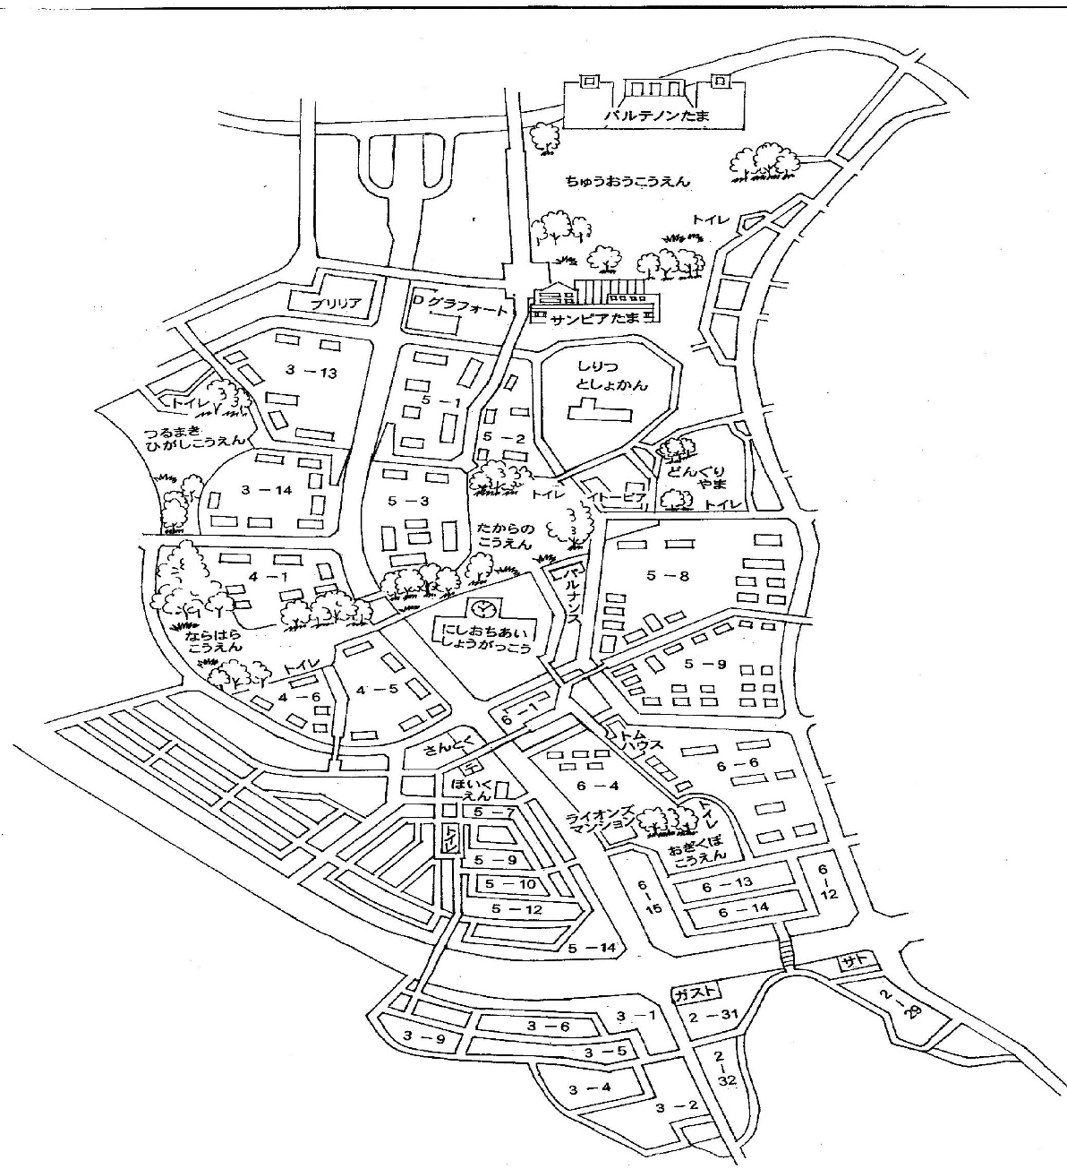

クロスガーデン

オーベル
グラフォート

アカデミーヒルズ

非常災害時における児童の引き取り者
◎多摩市では、震度5弱以上の地震が起きた場合、保護者による引き取りで下校することになっています。
〔引き取り場所〕第一…教室または校庭(体育館) 第二…宝野公園（教室または校庭から移動した場合）
◎保護者以外の方を引き取り者にする場合は、事前に承諾を得たうえで記入をお願いします。
保護者氏名
順 位 |  | 氏 名 | 児童との関係 | 連絡の取りやすい電話番号
第１位引き取り者
第２位引き取り者
第３位引き取り者
第４位引き取り者
備
考

